Α) Να γράψεις τα ρήματα **γράφομαι, τρέφομαι, γυμνάζομαι,**  όπως το παρακάτω παράδειγμα:

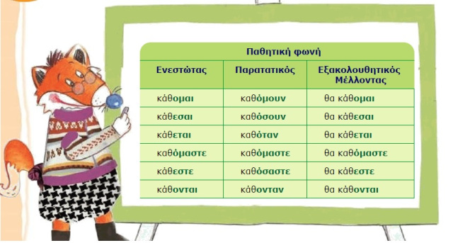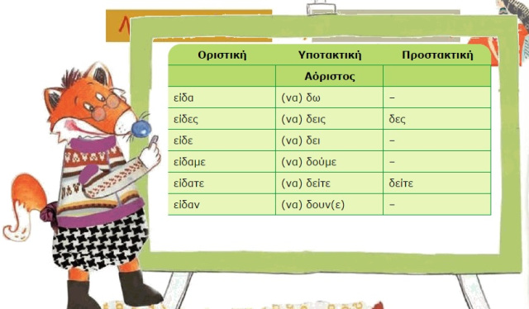

Β) Να γράψεις τα ρήματα **βρήκα, πήρα, έφαγα** όπως το παραπάνω παράδειγμα.

Γ) Να σχηματίσεις προτάσεις με τις λέξεις **ειρήνη, αγάπη, φόβος.**